

INFORME TÉCNICO DE FISCALIZACIÓN AMBIENTAL

Requerimiento de Ingreso al SEIA

DAP HELICÓPTEROS

DFZ-2016-4711-XII-SRCA-EI

 | Nombre | Firma
Aprobado | Claudia Pastore H.
Revisado | Andy Morrison B.
Elaborado | María Alicia Cavieres P.

Contenido

1 RESUMEN 4
2 IDENTIFICACIÓN DEL PROYECTO, ACTIVIDAD O FUENTE FISCALIZADA 5
2.1 Antecedentes Generales 5
2.2 Ubicación 6
3 ANTECEDENTES DE LA ACTIVIDAD DE FISCALIZACIÓN 7
3.1 Motivo de la Actividad de Fiscalización 7
3.2 Materia Específica Objeto de la Fiscalización Ambiental 7
4 REVISIÓN DOCUMENTAL 8
4.1 Documentos Revisados 8
5 HECHOS CONSTATADOS 9
5.1 Hechos constatados y Análisis de Tipología de Ingreso al SEIA 9
6 CONCLUSIONES 15
7 ANEXOS 16

- RESUMEN

El presente documento da cuenta de los resultados de la actividad de examen de la información realizado por la Superintendencia del Medio Ambiente (SMA) a la unidad fiscalizable denominada “DAP Helicópteros”.

La actividad fiscalizada consiste en el desarrollo de sobrevuelos turísticos en la comuna de Torres del Paine, Región de Magallanes y Antártica Chilena, por parte de la empresa DAP Helicópteros Ltda. De acuerdo a información pública, los sobrevuelos ofrecidos se realizan a una altura de entre 2000 y 5000 pies de altura saliendo desde el Hotel Tyndall y con una duración de entre 15 a 20 minutos, permitiendo al visitante disfrutar de los paisajes del parque.

Cabe señalar que la actividad antes descrita ha generado un intenso debate en la ciudadanía, el cual incluso ha motivado la generación de una declaración pública en rechazo a la misma por parte de la Dirección Regional de CONAF Magallanes.

De las actividades de fiscalización ambiental desarrolladas, no se logró acreditar que las actividades turísticas de sobrevuelo realizadas por la empresa “DAP Helicópteros” en la comuna de Torres del Paine, hayan sido y sean ejecutadas al interior del “Parque Nacional Torres del Paine” y por tanto, requieran someterse de manera obligatoria al Sistema de Evaluación de Impacto Ambiental.

- IDENTIFICACIÓN DEL PROYECTO, ACTIVIDAD O FUENTE FISCALIZADA

Antecedentes Generales

Identificación de la actividad, proyecto o fuente fiscalizada: DAP Helicópteros

Región: De Magallanes y La Antártica Chilena | Ubicación específica de la actividad, proyecto o fuente fiscalizada:  Sectores aledaños a Hotel Tyndall y Lago Toro.
Provincia: Última Esperanza
Comuna: Torres del Paine
Titular de la actividad, proyecto o fuente fiscalizada: DAP Helicópteros Ltda. | RUT o RUN: 78.880.210-2
Domicilio titular: Av. Libertador Bernardo O’Higgins 891, Punta Arenas | Correo electrónico: gerencia@dap.cl
 | Teléfono: +56 61 2616110
Identificación del representante legal: Nicolás Pivcevic Cortese. | RUT o RUN: 10.677.142-1
Domicilio representante legal: Av. Libertador Bernardo O’Higgins 891, Punta Arenas | Correo electrónico: nicolas.pivcevic@dap.cl
 | Teléfono: +56 61 2616110
Fase de la/s actividad/es, proyecto/s o fuente/s fiscalizada: Operación

  - Ubicación
Figura 1 Mapa de ubicación local (Fuente: Google Earth, 07 de abril de 2017).
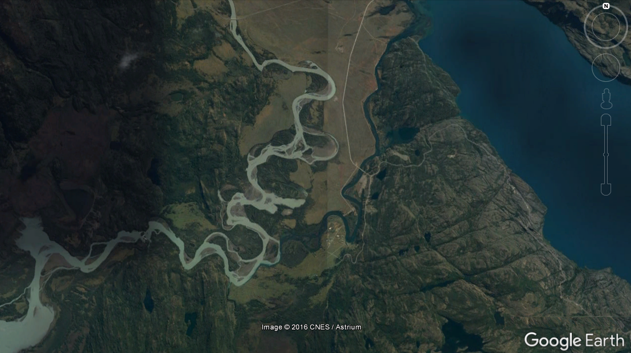
Portería y Guardería Serrano (CONAF)
Lago Toro
Hotel Tyndall
Helipuerto
Coordenadas UTM de referencia: DATUM WGS 84 | Huso: 18 | UTM S: 4322349.11 m | UTM E: 641423.10 m

- ANTECEDENTES DE LA ACTIVIDAD DE FISCALIZACIÓN

Motivo de la Actividad de Fiscalización

Motivo |  | Descripción
X | No programada |  | Denuncia
X | No programada |  | Autodenuncia
X | No programada | X | De Oficio
X | No programada |  | Otro
X | No programada | Motivo: A través de medios de comunicación de la Región, se toma conocimiento de la ejecución de sobrevuelos turísticos de helicópteros en el sector del Parque Nacional Torres del Paine y sus alrededores.

  - Materia Específica Objeto de la Fiscalización Ambiental

- Verificación de potencial elusión al Sistema de Evaluación de Impacto Ambiental (SEIA)

- REVISIÓN DOCUMENTAL

Documentos Revisados

ID | Nombre del documento revisado | Origen/ Fuente del documento | Organismo encomendado | Observaciones
1 | Resolución Exenta N°1211 de fecha 27 de diciembre de 2016, Requerimiento de información. | Documento emitido por la SMA | -- | Requerimiento de Información SMA
2 | Carta Respuesta Titular Resolución Exenta 1211 de fecha 06 de enero de 2017 | Documentación solicitada al Titular | SMA | Documento entregado en plazo
3 | Ord. MZS N°039 de fecha 12 de enero de 2017, Requerimiento de información. | Documento emitido por la SMA | -- | Requerimiento de Información SMA
4 | Carta Respuesta Oficio N°039 con fecha 17 de enero de 2017 | Documentación solicitada al Titular | SMA | Documento entregado en plazo
5 | Ord. MZS N°40 de fecha 12 de enero de 2017, Requerimiento de información. | Documento emitido por la SMA | -- | Requerimiento de Información SMA
6 | Of. Ord. N°09/9/0076 de fecha 02 de marzo de 2017 – Solicitud de Ampliación de Plazos DGAC | Documentación entregada por el servicio | -- | Documento entregado en plazo
7 | ORD. MZS N°096 de fecha 03 de marzo de 2017 – Acepta Solicitud de Ampliación de Plazos DGAC | Documento emitido por la SMA | -- | Acoge solicitud de ampliación de plazos
8 | Of. Ord. N°09/9/0152 de fecha 03 de abril de 2017 de la Dirección General de Aeronáutica Civil | Documentación entregada por el servicio | SMA | Documento entregado en plazo

- HECHOS CONSTATADOS

Hechos constatados y Análisis de Tipología de Ingreso al SEIA

Número de hecho constatado: 1 | Estación N°: --
Documentación Revisada:
Carta Respuesta Titular Resolución Exenta 1211 de fecha 06 de enero de 2017
Carta Respuesta Oficio N°039 con fecha 17 de enero de 2017
Of. Ord. N°09/9/0152 de fecha 03 de abril de 2017 de la Dirección General de Aeronáutica Civil
Actividades Realizadas:

- Con fecha 27 de diciembre de 2016, mediante la Resolución Exenta N°1211 (Anexo 1), se realizó un requerimiento de información al Titular solicitando lo siguiente:
  - Planes de vuelo ingresados a la Dirección General de Aeronáutica Civil desde el mes de enero de 2016 a la fecha de notificación de la resolución, respecto a viajes dentro de la Provincia de Última Esperanza.
  - Descripción de los servicios turísticos que ofrece la empresa a sus clientes, particularmente en el área del Parque Nacional Torres del Paine y sus alrededores.
  - Autorizaciones otorgadas por la Corporación Nacional Forestal para el uso de áreas silvestres protegidas con fines acordes a lo descrito en el punto precedente.
- Respecto al requerimiento de información, el titular respondió mediante la Carta de fecha 06 de enero de 2017 (Anexo 2).
- Posteriormente, se realizó un nuevo requerimiento de información con fecha 12 de enero de 2017, a través del Ord. MZS N°039 (Anexo 3), solicitando la siguiente información:
  - Remitir imagen aérea identificando claramente los track de sobrevuelos turísticos desarrollados y ofrecidos como “Sobrevuelo Torres del Paine” y “Sobrevuelo Glaciar Grey”, a escala ampliada. Al respecto, se solicita identificar claramente en ésta el lugar de ubicación de helipuerto (s) utilizado (s), así como de la Portería y Guardería Serrano (CONAF).
  - Informar la cantidad total de vuelos en helicópteros efectuados en virtud de los tours denominados “Sobrevuelo Torres del Paine” y “Sobrevuelo Glaciar Grey”, durante el período comprendido desde enero de 2016 a la fecha de emisión del presente documento. Al respecto, se solicita indicar particularmente para cada uno de los vuelos señalados anteriormente: fecha, origen, destino, duración, cantidad de pasajeros y tour correspondiente.
  - Informar si se han efectuado a la fecha aterrizajes dentro del Parque Nacional Torres del Paine en el marco de los sobrevuelos turísticos antes mencionados, indicando en caso de ser afirmativo para cada evento: fecha, lugar específico donde se habría efectuado, y el correspondiente motivo.
  - Informar los días de la semana en que se ofrecen las salidas para realizar los sobrevuelos turísticos antes mencionados.
  - Informar el rango de altitudes entre las cuales se efectúan los sobrevuelos turísticos antes mencionados.
- Respecto al segundo requerimiento de información, el titular respondió mediante Carta de fecha 17 de enero de 2017 (Anexo 4).
- Paralelamente, se realizó requerimiento de información al Jefe Zona Aeroportuaria Austral de la Dirección General de Aeronáutica Civil de la Región, a través del Ord. MZS N°40 de fecha 12 de enero de 2017 (Anexo 5), solicitando lo siguiente:
  - Cantidad de vuelos en helicóptero efectuados por la empresa anteriormente identificada en el espacio aéreo del Parque Nacional Torres del Paine, así como alrededores (sector de pueblito del Serrano y/u otros) durante el período comprendido desde enero de 2016 a la fecha de emisión del presente oficio.
  - Indicar particularmente para cada uno de los vuelos señalados anteriormente: fecha, origen, destino, duración, altitud, cantidad de pasajeros, y motivo (evacuación aeromédica, turismo u otro).
- La DGAC respondió el requerimiento de información, con el OF.ORD. N°09/9/0152 de fecha 03 de abril de 2017 (Anexo 8).

Resultado (s) examen de Información:

Respecto del examen de la información, es posible indicar que:
- Mediante la Carta de fecha 06 de enero de 2017, el titular hizo entrega de la información solicitada donde aclara que la empresa no ofrece un servicio en el Parque Nacional Torres del Paine, sino que ofrece un servicio de sobrevuelo al Parque Nacional, indicando que es de relevancia esta aclaración. Además, afirma que es comercialmente imposible asegurar un vuelo en las Torres del Paine ya que la turbulencia mecánica impediría el cumplimiento del servicio la mayoría de las veces.
Posterior a dicha aclaración, el Titular hizo también entrega de los planes de vuelo solicitados, adjuntando además cartilla de vuelo entregada al pasajero, donde se le informa cuál será su vista y el track de vuelo asociado (Ver Figura 2).
Por otra parte, la empresa afirma que, dado que no realiza actividades turísticas sobre “áreas silvestres protegidas”, no se registran autorizaciones otorgadas por la Corporación Nacional Forestal (CONAF) para la ejecución de los sobrevuelos.
Respecto de los planes de vuelo entregados (27), éstos entregan información relativa a los puntos de despegue y aterrizaje, sin indicar pormenorizadamente la ruta de vuelo.
Respecto a las cartillas de los servicios turísticos ofrecidos éstas indican que tiene 6 horarios de salidas de sobrevuelos con grupos de cuatro (4) pasajeros cada una (10:00-11:00-12:00-15:00-16:00 y 17:00). Además, se identifica en éstas que dentro de los tours ofrecidos se encontrarían: “Sobrevuelo Torres del Paine” y “Sobrevuelo Glaciar Grey”, sin embargo, no se especifican los puntos de despegue y aterrizaje utilizados ni los tracks de vuelo asociados.
- A su vez, mediante la Carta de fecha 17 de enero de 2017, el titular hace entrega de la información complementaria solicitada, donde se adjuntan dos imágenes (Figuras 3 y 4), la primera de las cuales presenta el track de los sobrevuelos desarrollados, proyectado en una fotografía de Google Earth. Por su parte, la segunda imagen, también extraída de Google Earth, indica la ubicación de un Helipuerto “Eventual” sin especificar, como fue requerido, la ubicación de la Portería y Guardería Serrano (CONAF).
Respecto a la información de sobrevuelos ejecutados, se indica que, hasta el 16 de enero de 2017, se registraban 4 vuelos con vista a las Torres del Paine y Glaciar Grey, cuyo origen fue el helipuerto antes descrito (Figura 4), con una duración aproximada de 18 minutos y contando con 4 pasajeros por vuelo. Según se indica, las fechas de ejecución de los 4 vuelos fueron las siguientes: 19, 29 y 31 de diciembre de 2016 y 15 de enero de 2017.
Posteriormente, dando respuesta al requerimiento, se especifica además que no se han realizado aterrizajes dentro del Parque Nacional Torres de Paine, que los días de salida de los sobrevuelos se ofrecen a demanda y que, debido a ello, no existen días de salida predeterminados. Finalmente se indica que los rangos de altura en que se realizan los sobrevuelos varían entre 2.500 y 6.000 pies, según sean las condiciones climáticas.
- Paralelamente, mediante el OF. ORD. N°09/9/0152 de fecha 03 de abril de 2017, la DGAC de la Región de Magallanes, hizo entrega de la información requerida, adjuntando planillas con datos de las operaciones de Aeronaves al sector de Torres del Paine. En dicha información, no es posible determinar si los vuelos declarados por el titular de fechas 19 y 29 de diciembre de 2016, corresponden a alguno de los indicados en la planilla. No obstante ello, lo que sí es posible aseverar, es que los vuelos realizados por el titular los días 31 de diciembre de 2016 y 15 de enero de 2017, no se encuentran consignados en los registros de la DGAC.
- Cabe señalar que conforme a la información publicada en el portal web de la empresa DAP Helicópteros (https://dapairline.com/dap-helicopteros/)respecto a los sobrevuelos Torres del Paine se menciona que: “Desde diciembre de 2016, DAP Helicópteros se encuentra otorgando a turistas de todo el mundo servicios de sobrevuelos en Parque Nacional Torres del Paine, que hace años se ha convertido en un destino imperdible, no solo en la Patagonia, si no que a nivel mundial. A una altura entre 2000 y 5000 pies de altura, nuestros pasajeros podrán disfrutar de los majestuosos paisajes del Parque desde una vista privilegiada y perspectiva única. Los vuelos duran entre 15 – 20 minutos y son por la periferia del Parque, en pos de respetar el variado ecosistema que ahí habita. Los vuelos salen desde Tyndall 6 veces al día, los pasajeros deben llegar 15 minutos antes para recibir las instrucciones de nuestro piloto, el mínimo y máximo es de 4 pasajeros”.

Análisis de Tipología de Proyecto o Modificación:

- Los artículos 10° de la Ley 19.300 y 3° del Decreto Supremo N°40/2012 (Reglamento del SEIA), indican en su literal p) que deberán someterse a evaluación ambiental de forma obligatoria la “Ejecución de obras, programas o actividades en parques nacionales, reservas nacionales, monumentos naturales, reservas de zonas vírgenes, santuarios de la naturaleza, parques marinos, reservas marinas o en cualesquiera otras áreas colocadas bajo protección oficial, en los casos en que la legislación respectiva lo permita”.
- Fundado en el literal precedente, la actividad desarrollada consiste en la ejecución de sobrevuelos turísticos por la periferia del Parque Nacional Torres del Paine, utilizando para tal efecto un helicóptero que despega desde el Hotel Tyndall.
- Que, de acuerdo a la información entregada por el titular de la actividad, no se realizan vuelos sobre áreas silvestres protegidas del Parque Nacional Torres del Paine, indicándose incluso que es comercialmente imposible asegurar un vuelo en las Torres del Paine ya que la turbulencia mecánica impediría el cumplimiento del servicio la mayoría de las veces.
- Adicionalmente, y como se indica en la Figura 2, el track de vuelo involucra el desplazamiento de las aeronaves hacia el noreste y regreso hacia el sureste, permitiendo apreciar el Macizo del Paine incluidos el Valle del Francés, Cuernos y Almirante Nieto y por el lado Sur el Glaciar Grey, sin realizar el vuelo sobre el Parque Nacional.
- Que, de acuerdo a la documentación requerida al titular, y fue presentada oportunamente, se puede indicar que:
  - No se registran autorizaciones otorgadas por parte de la Corporación Nacional Forestal (CONAF) para la ejecución de la actividad, argumentando que, dada su naturaleza, no serían requeridas.
  - Dentro de la información contenida en las cartillas de vuelo entregadas a sus clientes, no se especifica si se contemplan aterrizajes o sobrevuelos sobre el Parque Nacional Torres del Paine.
  - Respecto a la información de la altura en que se realizan de los vuelos, el titular indica que ésta varía entre los 2.500 y los 6.000 pies, dependiendo de las condiciones climáticas, mientras que, en el portal web de la Compañía, se indica que esta altura corresponde a entre 2.000 y 5.000 pies.
  - El titular indica que se han realizado únicamente 4 sobrevuelos en el período enero 2016 a enero 2017, los cuales habrían sido ejecutados los días 19, 29 y 31 de diciembre de 2016 y 15 de enero de 2017. A su vez, contrarrestando esta información con el registro de operaciones de Aeronaves de DGAC, es posible advertir que los vuelos efectuados los días 31 de diciembre de 2016 y 15 de enero de 2017, no se encuentran en los registros de la DGAC.
- No obstante lo señalado, con la información solicitada y presentada por el Titular y la DGAC, no es posible acreditar que las actividades turísticas de sobrevuelo desarrolladas por la empresa DAP Helicópteros en la comuna de Torres del Paine, hayan sido y sean ejecutadas en el espacio aéreo y/o terrestre del Parque Nacional Torres del Paine.

Registros
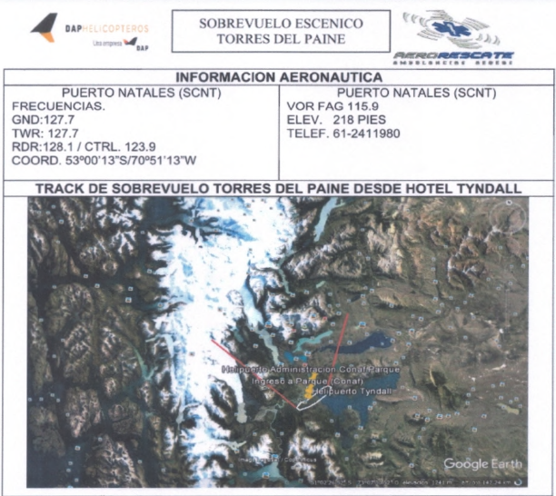
Figura 2. Información Aeronáutica, Track de sobrevuelo Torres del Paine desde Hotel Tyndall, conforme a información remitida por DAP Helicópteros
Descripción de medio de prueba: El sobrevuelo consiste en un paseo Escénico (Hipódromo para Fotografías y apreciación general) señalado en color blanco, que se realizará desde el Hotel Tyndall sin ingresar al Parque. Se vuela hacia el noreste y regreso hacia el sureste con la finalidad, que los turistas aprecien el Macizo del Paine incluidos el Valle del Francés, Cuernos y Almirante Nieto y por el lado Sur el Glaciar Grey. Las vistas logradas están señaladas con los vectores de color rojo.

Registros
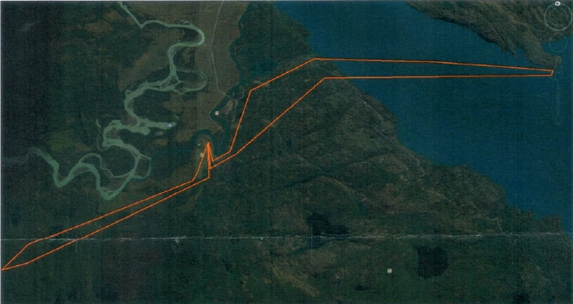
Figura 3. Circuitos de sobrevuelo (sujetos a condiciones meteorológicas)
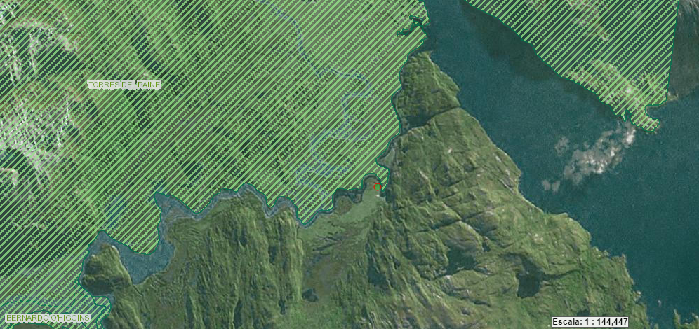
Helipuerto
Límites Parque Nacional Torres del Paine
Figura 4. Ubicación Helipuerto eventual con los límites del Parque Nacional Torres del Paine.
Descripción de medio de prueba:
La Figura 3 proyecta las rutas de vuelo que realiza DAP Helicópteros desde el helipuerto. Se vuela hacia el noreste y regreso hacia el sureste. La Figura 4 muestra la ubicación del helipuerto de acuerdo a información proporcionada por el Titular, incluyendo los límites del Parque Nacional Torres de Paine. Comparando ambas figuras, es posible determinar que las rutas de vuelo entregadas por DAP Helicópteros forman parte del perímetro externo del Parque Nacional.

- CONCLUSIONES

La actividad de fiscalización ambiental realizada, consideró la revisión de los antecedentes de la unidad fiscalizable “DAP Helicópteros”, de la empresa DAP Helicópteros Limitada.

En relación a los antecedentes y hechos analizados, no es posible concluir que la actividad turística desarrollada, pueda vincularse a la tipología de ingreso descrita en el literal p) de los artículos 10° de la Ley 19.300 y 3° del D.S. MMA N°40/2012 (Reglamento del SEIA); razón por la cual no tendría la obligación de someterse al Sistema de Evaluación de Impacto Ambiental.

- ANEXOS

N° Anexo | Nombre Anexo
1 | Resolución Exenta N°1211 de fecha 27 de diciembre de 2016, Requerimiento de información.
2 | Carta Respuesta Titular Resolución Exenta 1211 de fecha 06 de enero de 2017
3 | Ord. MZS N°039 de fecha 12 de enero de 2017, Requerimiento de información.
4 | Carta Respuesta Oficio N°039 con fecha 17 de enero de 2017
5 | Ord. MZS N°40 de fecha 12 de enero de 2017, Requerimiento de información.
6 | Of. Ord. N°09/9/0076 de fecha 02 de marzo de 2017 – Solicitud de Ampliación de Plazos DGAC
7 | ORD. MZS N°096 de fecha 03 de marzo de 2017 – Acepta Solicitud de Ampliación de Plazos DGAC
8 | Of. Ord. N°09/9/0152 de fecha 03 de abril de 2017 de la Dirección General de Aeronáutica Civil

